Th 2, enjeux planétaires.

TP 6 : ENERGIE SOLAIRE ET MOUVEMENT DES ENVELOPPES FLUIDES DE LA TERRE

OBJECTIFS
Cognitifs | Méthodologiques
L’énergie solaire est inégalement reçue à la surface de la planète. La photosynthèse en utilise moins de 1%. Le reste chauffe l’air, par l’intermédiaire du sol, et l’eau. Ces réchauffements sont à l’origine des vents et des courants. L’énergie solaire permet également l’évaporation de l’eau ce qui est à l’origine du cycle de l’eau. | C3 : rechercher, extraire et organiser l’information utile ;  Pratiquer une démarche scientifique ;  Communiquer dans un langage scientifique approprié ;  C4 : s’approprier un environnement informatique de travail.

Constat : Les pétroles et les charbons sont issus d’une énergie solaire fossilisée. Mais il est nécessaire de trouver une alternative à ces hydrocarbures du passé car les stocks s’épuisent vite.

Problème : y-a-t-il d’autres formes d’énergie sur Terre et sont-elles liées à l’énergie solaire ?

Consignes :
Pour savoir où placer correctement une éolienne ou une hydrolienne il faut d’abord comprendre d’où vient le vent ou comment circule les courants marins.
En suivant les indications fournies vous expliquerez dans une synthèse comment l’énergie solaire intervient pour mettre en place les mouvements des enveloppes fluides.

Ressources :
- L’atmosphère et ses mouvements.
Lancer le logiciel « atmosphère » situé dans le dossier seconde (ou raccourci seconde).
- comment est répartie la chaleur à la surface de la Terre ?
- quel est le lien entre l’énergie solaire reçue par la Terre et les mouvements verticaux
(appelés mouvements de convection) des masses d’air ?
- en vous aidant de l’animation, retrouvez la disposition des différents nuages selon la latitude sur le document ci-dessous et indiquez par des flèches les mouvements de ces masses nuageuses.
- comment appelle-t-on les vents qui suivent la ligne équatoriale ?
- A l’aide des deux animations suivantes, expliquez ce qui dévie les mouvements des nuages et les faits s’enrouler en spirale ?

- L’hydrosphère et ses mouvements.
Matériel disponible : un modèle de circulation océanique, deux colorants, de l’eau froide et chaude, document sur la circulation océanique.
Objectif : mettre en évidence la circulation océanique.

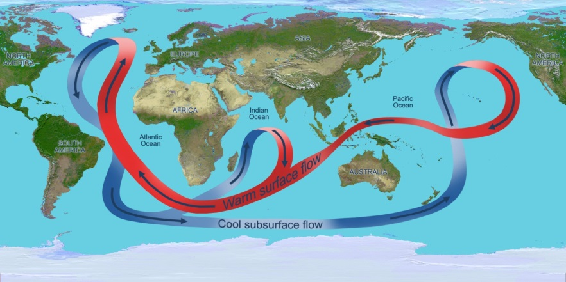

Document : Le tapis roulant océanique (warm surface flow = courant chaud de surface ; cool subsurface flow = courant froid de profonde

Protocole :
- Colorer l’eau chaude en rouge et l’eau froide en bleu
- Remplir les compartiments de manière synchrone en évitant les bulles d’air ; s’il y en a les retirer en manipulant le modèle.
- Observer les mouvements de l’eau colorer

Qu’est-ce qui est responsable du mouvement d’eau dans cette expérience ?

- Le cycle de l’eau.
Répondre à la question 6 p 109.

